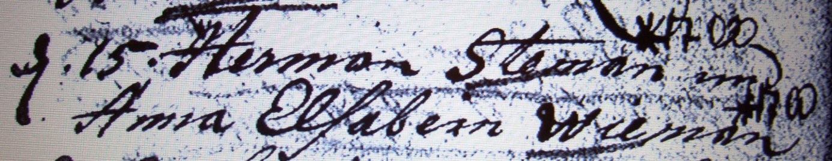

Kirchenbuch Lünern 1737; ARCHION-Bild 179 in „Trauungen 1765 – 1818“
Abschrift:
„den 15.(7br., septembris, KJK) Herman Stemann und Anna Elsaben Wieman“.
Über Stemann von anderer Hand: * 1700; das gleiche über Wiemann

Anmerkung:
Elsabe ist die alte Kurzform für Elsabeth

